Les termes:

Raisonnement inductif : Formulation d'une conclusion générale par l'observation de régularités et par l'identification de propriétés dans des exemples précis. Alors, il nécessite qu’on examine plusieurs exemples particuliers pour arriver à une conclusion générale qui peut être énoncée sous forme de conjecture.

Conjecture : Énoncé vérifiable qui repose sur des éléments de justification, mais qui n'a pas encore été prouvé.

Élément de justification : Exemple qui appui la validité d’une conjecture. Ils renforcent (appuient/soutiennent) la validité MAIS ils ne la prouveront PAS.

Contre-exemple : Exemple qui réfute une conjecture. Un seul contre-exemple suffit pour la réfuter. Il montre que la conjecture n’est pas valide.

Nombre premier : Un nombre premier est un nombre naturel qui n’a que deux diviseurs positifs différents : 1 et lui-même.

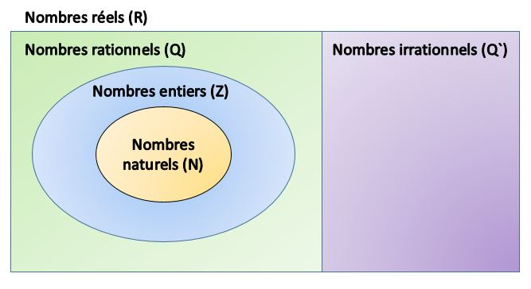
Nombre entier : Les nombres entiers, représentés par ℤ, regroupent tous les nombres dénombrables (countable) positifs et négatifs. Ils not pas de partie décimale.

Nombre naturel : Les nombres naturels, représenté par ℕ, regroupent tous les nombres entiers compris entre 0 inclusivement et l'infini positif.

Nombre naturel non-nul : Les nombres naturels non-nuls, représenté par ℕ*, regroupent tous les nombres entiers compris entre 1 inclusivement et l'infini positif.

Nombres consécutifs : Des nombres entiers qui se suivent (en ordre croissant) : 6, 7, 8, … ou 114, 115, 116, …
ou -23, -22, -21, …

Somme : résultat de l’addition

Différence : résultat de la soustraction

Produit : résultat de la multiplication

Quotient : résultat de la division

Nombre pair : nombre (entier) divisible par deux

Nombre impair : nombre (entier) que n’est pas divisible par deux

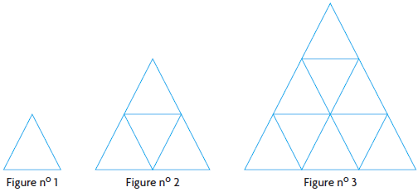
Carré parfait : Un nombre à lequel sa racine carrée est un nombre entier : 1, 4, 9, 16, 25, 36, 49, 64, 81, 100, 121, …); aussi dénoté comme : 1², 2², 3², 4², 5², 6², 7², 8², 9², 10², 11², …

Les exemples :

Exemple 1 : Georgia est une artiste de la haute couture. Elle se sert de triangles équilatéraux pour faire un patron. Examine la conjecture de Georgia à propos de la régularité ci-dessous. Je pense que la figure n° 10 de cette régularité contiendra 100 triangles et que tous ces triangles seront congruents au triangle de la figure n° 1. Comment Georgia a-t-elle formulé cette conjecture?
- Dresse un tableau comme le suivant pour structurer les données relatives à la régularité.
Figure n° | 1 | 2 | 3
Nombre de triangles | 1 | 4 | 9

- Prolonge la régularité de deux figures.
- Quelle régularité numérique vois-tu dans le tableau?

- La conjecture de Georgia est-elle sensée? Explique ta réponse.

- Comment Georgia a-t-elle utilisé le raisonnement inductif pour formuler sa conjecture?

Exemple 2 : Lila est gérante d’un magasin qui vend de diverses marques de souliers. Elle commande 12 paires d’un style/couleur de soulier de chaque fabricant des marques : un de grandeur 6; un de 6,5; un de 7; deux de 7,5; deux de 8; deux de 8,5; un de 9, un de 9,5 et un de 10. Quelle peut-être une conjecture à propos de la clientèle de Lila ?

Exemple 3 : Formule une conjecture au sujet du produit de deux nombres entiers impairs.

Exemple 4 : Formule une conjecture à propos de la différence entre des carrés parfaits consécutifs.

Exemple 5 : Matt a découvert une régularité numérique intéressante :
Matt pense que cette régularité se poursuivra. Cherche un contre-exemple pour la conjecture de Matt.

Exemple 6 : Francesca pense que la différence entre des carrés parfaits consécutifs est toujours un nombre premier. Cherche un contre-exemple pour la conjecture.

Exemple 7 : Stella pense que tous mammifères ont 4 pattes. Cherche un contre-exemple.

